# 

Functioneel ontwerp

Projectgroep:

Leden: Robert-Jan Haasnoot

Datum: 13-06-2019

Versie: 1

Inhoudsopgave

Inleiding 3

Functionaliteiten 3

Basis lay-out 3

Navigatiestructuur 3

Gebruikersscherm 3

Uitvoerontwerp 3

# Inleiding

# De app moet ervoor zorgen de school beter loopt door het schoon te houden en werkend. Dit moet gaan gebeuren doormiddel van een app waarbij de studenten een foto maken van het vieze/ defecte object en deze samen met de locatie in het gebouw door te sturen naar de conciërge. Die naderhand dit kan gaan (schoon)maken.

# Functionaliteiten

**De eisen voor de mobiele app:**

1. De student moet een foto kunnen maken van een incident binnen school en laten weergeven op de app.
2. Bij de foto moet de locatie mee worden gegeven van waar de foto gemaakt is
3. De student moet een beschrijving kunnen toevoegen bij het incident
4. De foto moet een categorie meegegeven kunnen worden

**Wensen van de mobiele app:**

1. Het incident moet met de lokale mobiele mail app gemaild kunnen worden naar de conciërge met omschrijving en locatie
2. Een lay-out die zich dynamisch aanpast aan de telefoon
3. Push notificatie voor verschillende statussen

# Basis lay-out

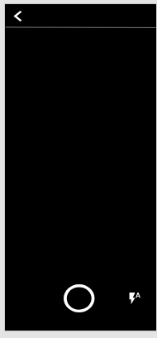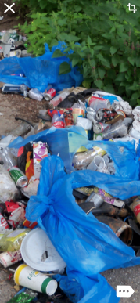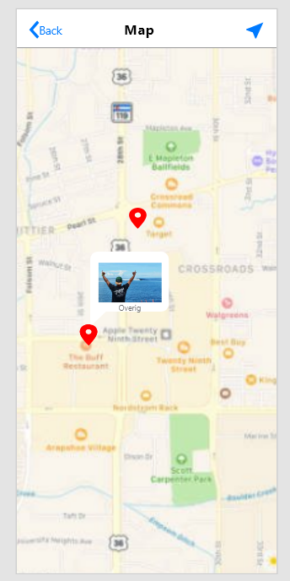

Home Scherm Camera Scherm Foto Scherm Map Scherm

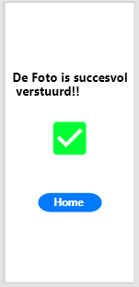 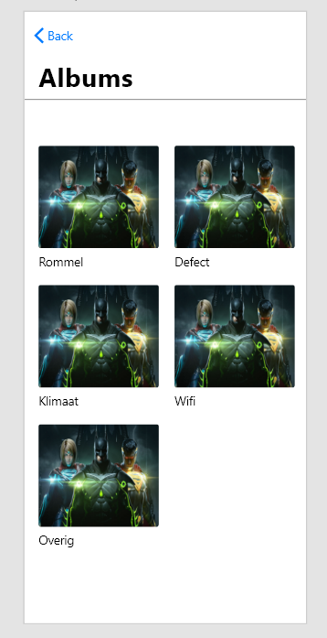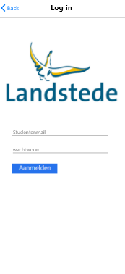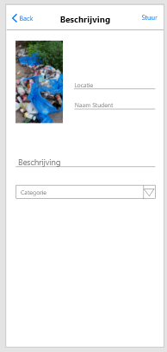

Succes Scherm Albums Login Scherm Beschrijving toevoegen

# Navigatiestructuur

Home Scherm met het camera icon 🡪 het Camera Scherm

Camera Scherm wanneer je de foto neemt met de grote cirkel 🡪Foto Scherm

Kruisje Foto Scherm 🡪 Camera Scherm

Verstuur Icon Camera Scherm🡪Beschrijving toevoegen

Stuur knop 🡪 Succes Scherm

Raster icon op Home Scherm 🡪 Albums van de Categorieën

Locatie Icon Home Scherm 🡪 Map Scherm

Persoon icon Home Scherm(links boven in) 🡪 Login Scherm

In totaal:

https://xd.adobe.com/view/a1c77629-35e0-4ffe-5c25-94dd2fe37431-d7f6/

# 

# Gebruikersscherm

**Formulier inlog scherm:**

De gegevens die gebruikt worden zijn de studentenmail en wachtwoord zodat niet iedereen zomaar een account aan kan maken

**Formulier Beschrijving toevoegen:**

De gegevens die daar gebruikt worden zijn de locatie van de gebruiker de naam van de student en de categorieën voor de albums

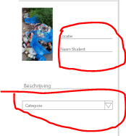 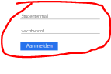

# Uitvoerontwerp

Bij de applicatie zou er alleen geluid zijn wanneer de student een filmpje maakt en er toestemming bij geeft om zijn microfoon te gebruiken daarbij wordt dan alleen de telefoon zijn eigen microfoon gebruikt.